Superintendência de Correição e Ouvidoria – SUCOR
Relatório Estatístico de Correição – outubro/2016

PORTARIAS DE INSTAURAÇÃO PUBLICADAS
Em consulta ao Diário Oficial do Estado de Alagoas (DOE/AL), no mês de outubro de 2016, foram localizadas 52 (cinquenta e duas) portarias de instauração de procedimentos disciplinares, sendo 21 (vinte e uma) sindicâncias administrativas e 31 (trinta e um) processos disciplinares.
GRAFICO 01 – PORTARIAS PUBLICADAS
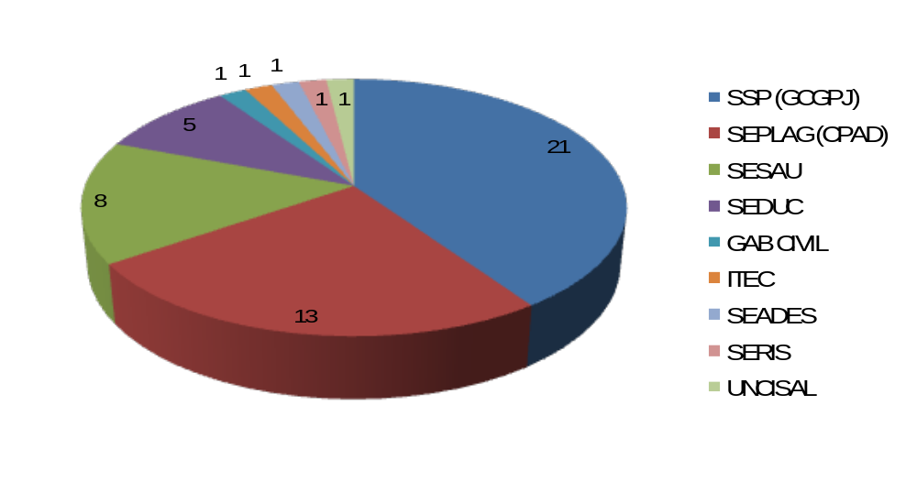
PORTARIAS PUBLICADAS POR ÓRGÃOS E ENTIDADES
Órgãos e Entidades que publicaram portarias de sindicâncias administrativas e processos disciplinares:
GRAFICO 02 – SINDICÂNCIA ADMINISTRATIVA POR ÓRGÃO E ENTIDADE
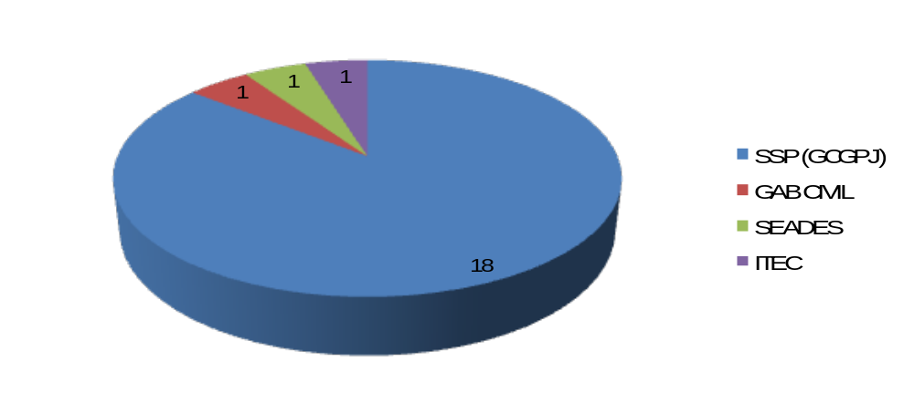
GRAFICO 03 – PROCESSO DISCIPLINAR POR ÓRGÃO E ENTIDADE
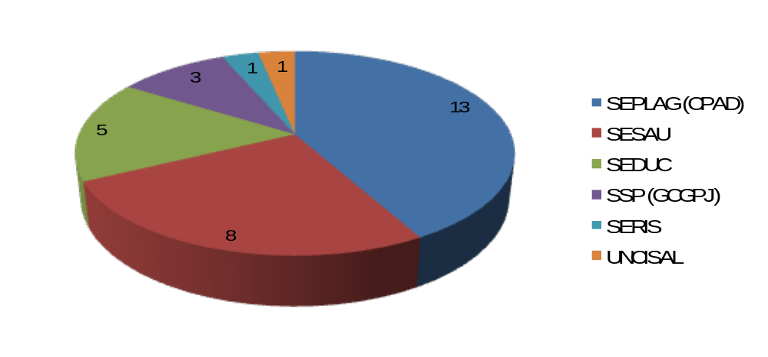

DECRETOS DE PENALIDADES PUBLICADOS
Em consulta ao Diário Oficial do Estado de Alagoas (DOE/AL), no mês de outubro de 2016, foi localizada a publicação de 03 (três) penalidades de Demissão:
GRAFICO 04 – PENALIDADES DE DEMISSÃO POR ÓRGÃO
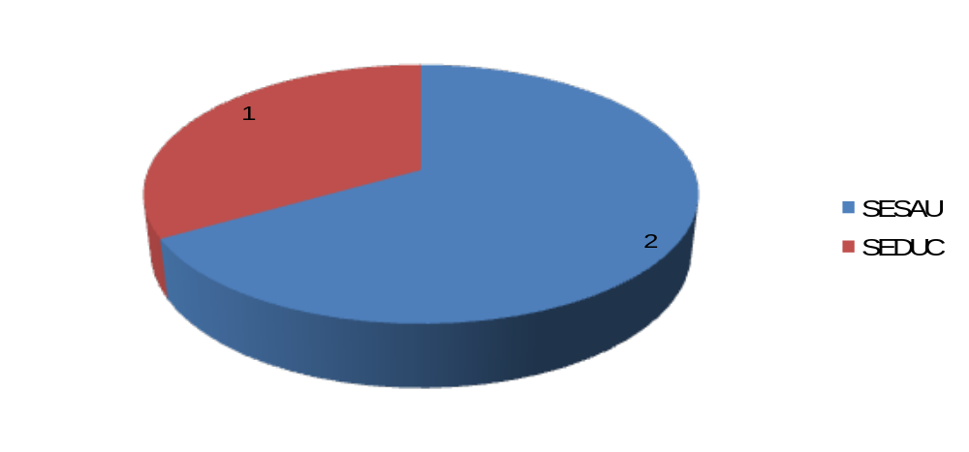GRAFICO 05 – PENALIDADES DE DEMISSÃO POR CARGO
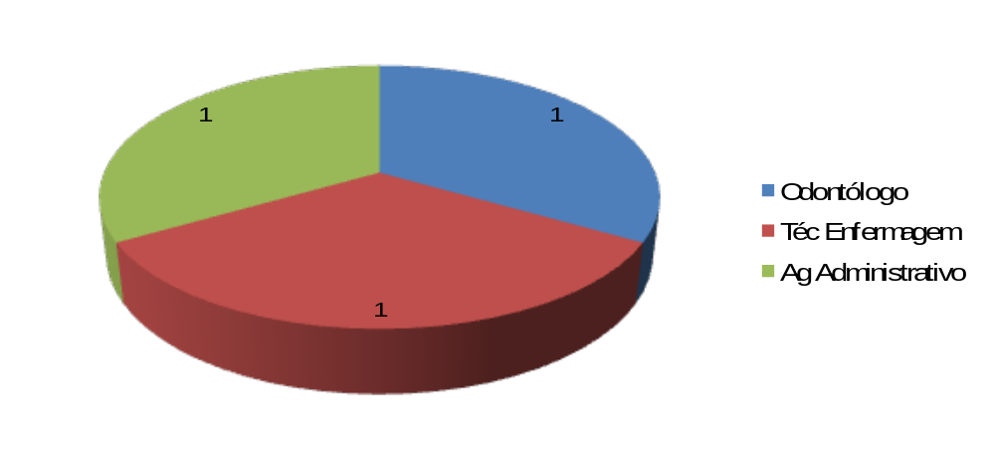
Maceió, 14 de novembro de 2016.
Superintendência de Correição e Ouvidoria
Controladoria Geral do Estado de Alagoas

